KHÔNG KHÍ HÁO HỨC CHUẨN BỊ ĐÓN TẾT NGUYÊN ĐÁN CỦA CÔ VÀ TRÒ TRƯỜNG MẦM NON SỐ 2 NA TÔNG
Giữa những dãy núi trùng điệp của vùng cao, khi những cơn gió xuân bắt đầu len lỏi qua từng mái nhà, cũng là lúc không khí chuẩn bị đón Tết Nguyên đán rộn ràng lan tỏa khắp ngôi trường mầm non số 2 Na Tông nằm giữa bản làng.
Những ngày cuối năm, các cô giáo tất bật hơn thường lệ. Sân trường được quét dọn sạch sẽ, từng góc lớp được lau chùi cẩn thận. Những tấm chăn, chiếc màn, vỏ gối của các con được giặt giũ thơm tho, phơi dưới nắng xuân dịu nhẹ. Đồ dùng, đồ chơi được sắp xếp lại ngay ngắn, gọn gàng. Mỗi công việc tuy giản dị nhưng chứa đựng biết bao yêu thương và trách nhiệm của các cô dành cho học trò thân yêu, để các con được đón một mùa xuân an lành trong môi trường sạch đẹp, ấm áp.
Không chỉ dừng lại ở việc dọn dẹp, cô và trẻ còn cùng nhau trang trí góc Tết trong lớp học. Những cành đào hồng thắm, cành mai vàng rực rỡ, những dây pháo đỏ, câu đối xinh xắn… được đôi bàn tay nhỏ bé và khéo léo của cô trò cùng nhau sắp đặt. Tiếng cười nói ríu rít vang lên giữa lớp học vùng cao, làm tan đi cái se lạnh của những ngày cuối đông.
Đặc biệt, các con vô cùng thích thú khi được tham gia các hoạt động học và chơi theo chủ đề “Tết và mùa xuân”. Trong giờ học, trẻ được trò chuyện về phong tục ngày Tết, được nghe kể chuyện, đọc thơ về mùa xuân, được làm thiệp chúc Tết, tô màu tranh bánh chưng, hoa đào, hoa mai. Giờ hoạt động góc trở nên sôi nổi hơn bao giờ hết khi các con nhập vai bán hàng ngày Tết, gói bánh, chúc Tết ông bà. Những ánh mắt háo hức, nụ cười rạng rỡ và tiếng cười giòn tan chính là minh chứng cho niềm vui trọn vẹn của tuổi thơ nơi vùng cao.
Khoảnh khắc cô và trò cùng khoác lên mình những bộ áo dài Tết rực rỡ để chụp ảnh lưu niệm tại góc xuân thật đáng nhớ. Những tà áo dài thướt tha, sắc màu tươi sáng hòa cùng nụ cười hồn nhiên của các con tạo nên những bức hình đẹp đẽ và đầy ý nghĩa. Đó không chỉ là những tấm ảnh kỷ niệm, mà còn là dấu ấn yêu thương của một năm học đã qua, là ký ức tuổi thơ trong veo giữa núi rừng.
Bên cạnh các hoạt động chuẩn bị đón xuân, nhà trường và các cô giáo cũng tích cực tuyên truyền tới phụ huynh và học sinh về việc đảm bảo một kỳ nghỉ Tết an toàn. Các cô nhắc nhở cha mẹ quan tâm, chăm sóc trẻ chu đáo, giữ gìn sức khỏe, phòng tránh tai nạn thương tích, không để trẻ chơi gần ao hồ, bếp lửa hay những vật dụng nguy hiểm, các phụ huynh không uống rượu, bia khi tham gia giao thông. Những lời dặn dò chân thành ấy chính là mong muốn các con được đón một mùa xuân vui tươi, bình an bên gia đình.
Tết nơi vùng núi có thể giản dị, mộc mạc, nhưng luôn đong đầy yêu thương. Trong sự tất bật chuẩn bị ấy, hình ảnh các cô giáo mầm non tận tụy, hết lòng vì học sinh đã góp phần làm nên một mùa xuân ấm áp giữa đại ngàn.
* Ảnh trang trí góc tết của một số lớp
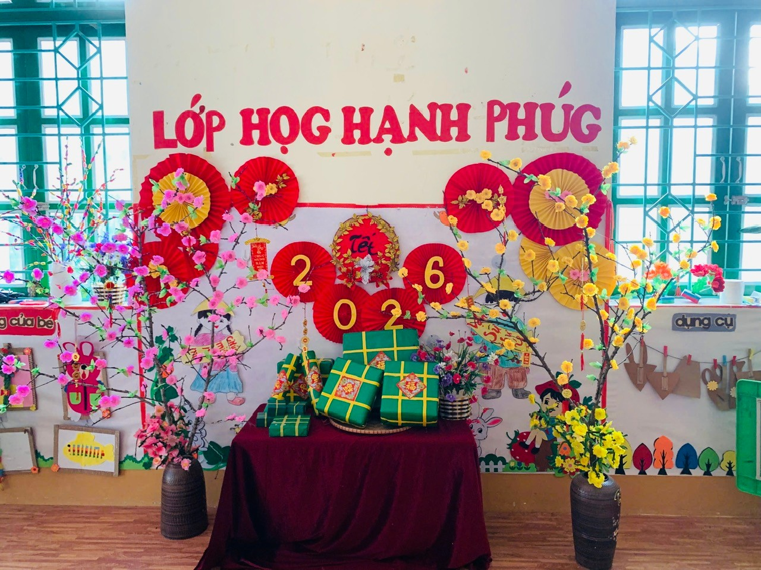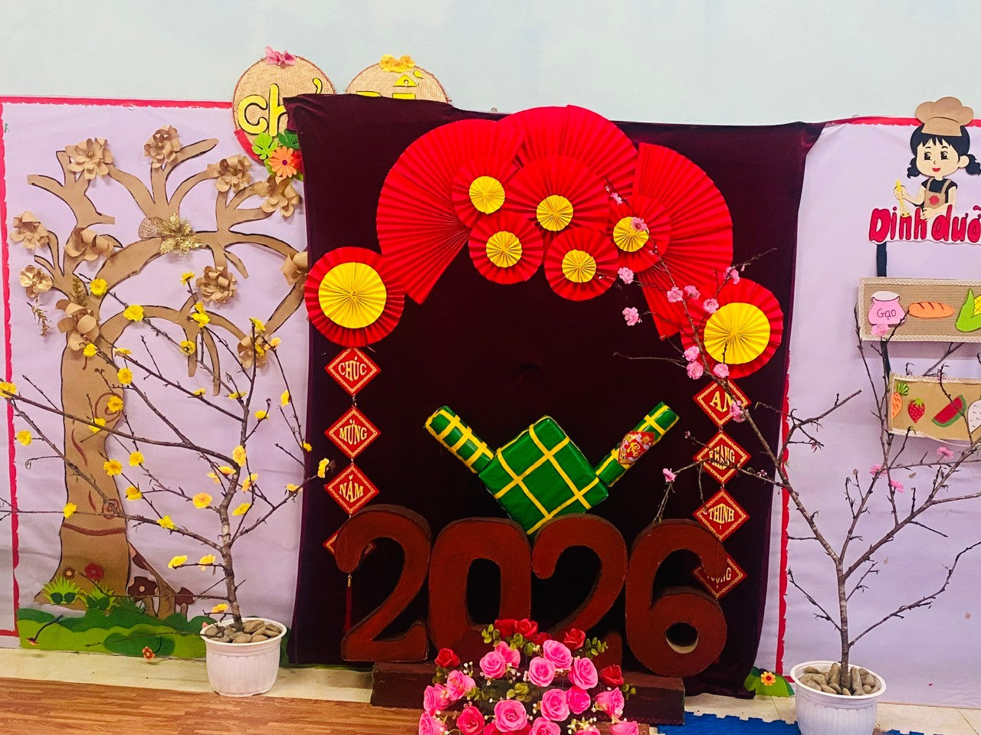
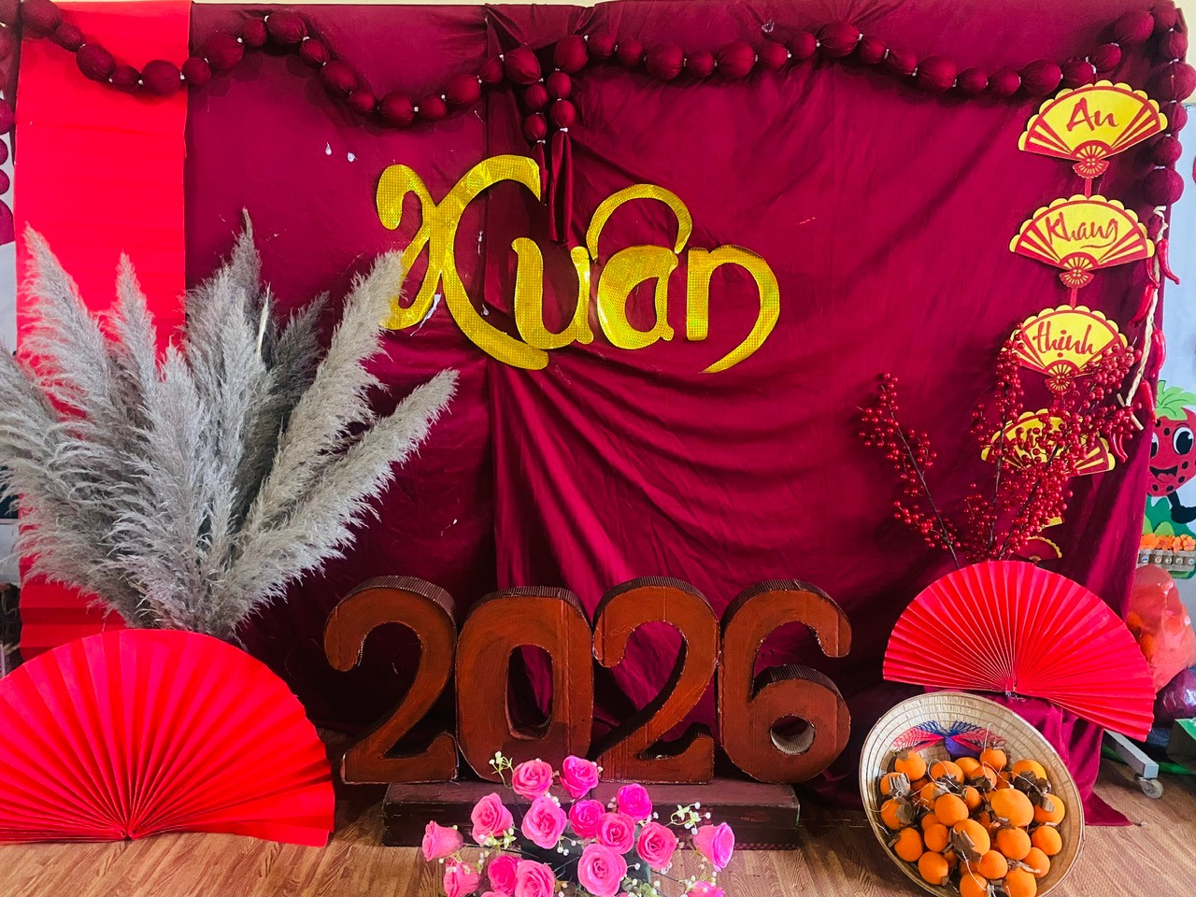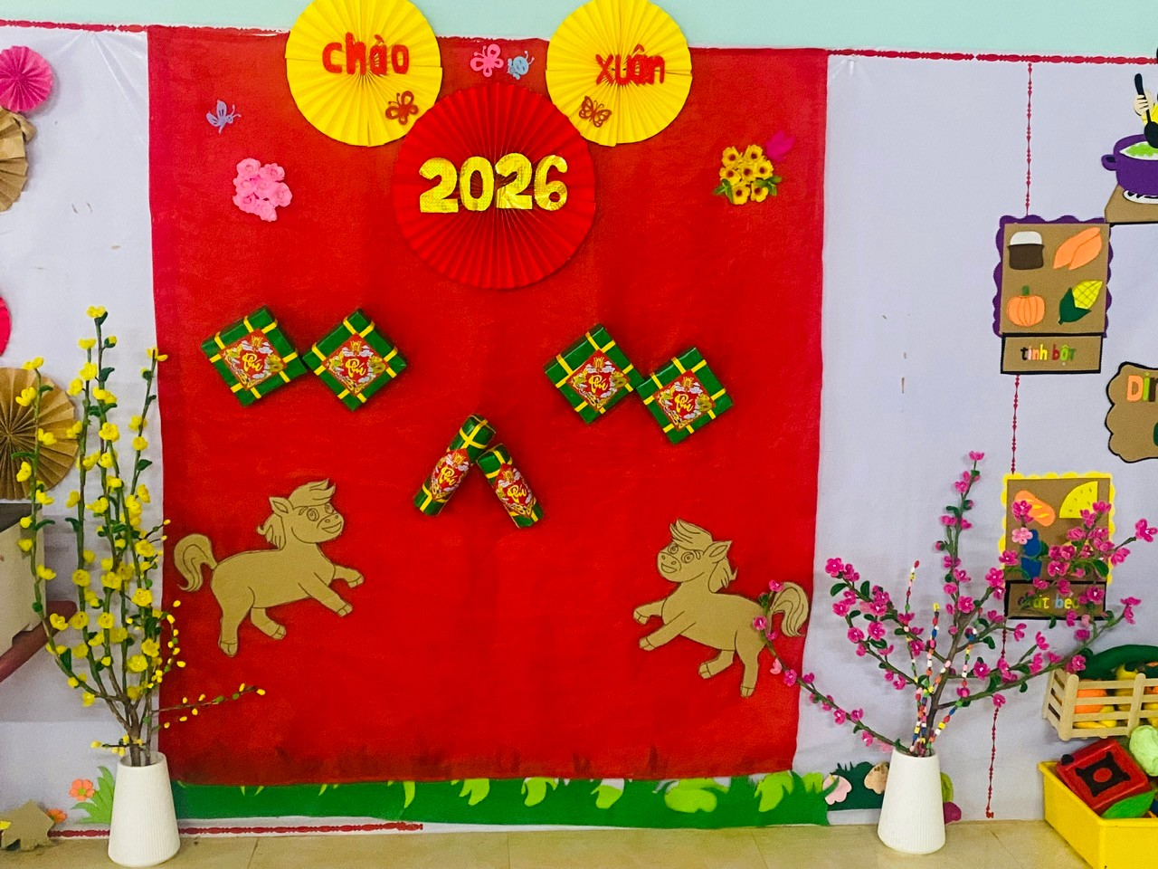

* Ảnh các cô tham gia tổng vệ sinh sân trường, lớp học trước khi nghỉ tết

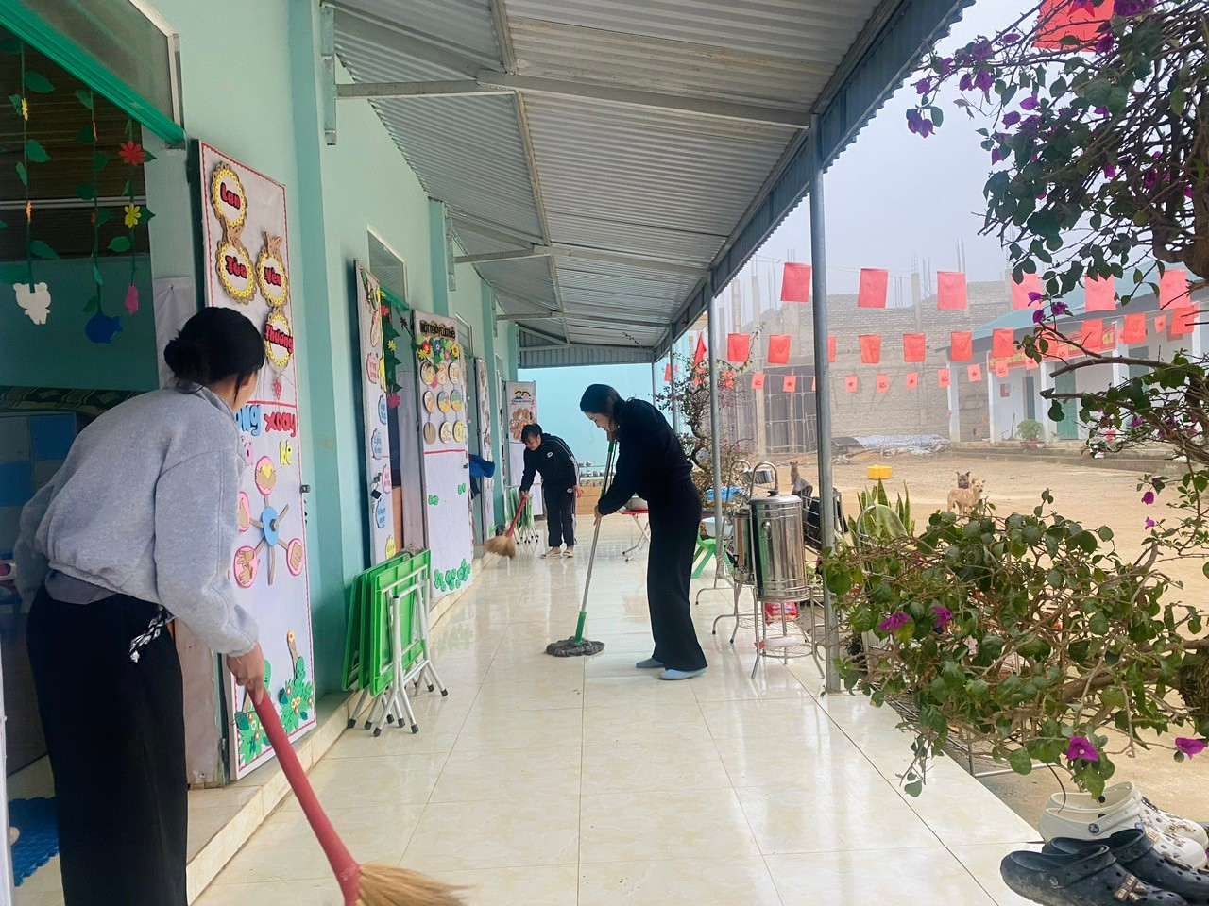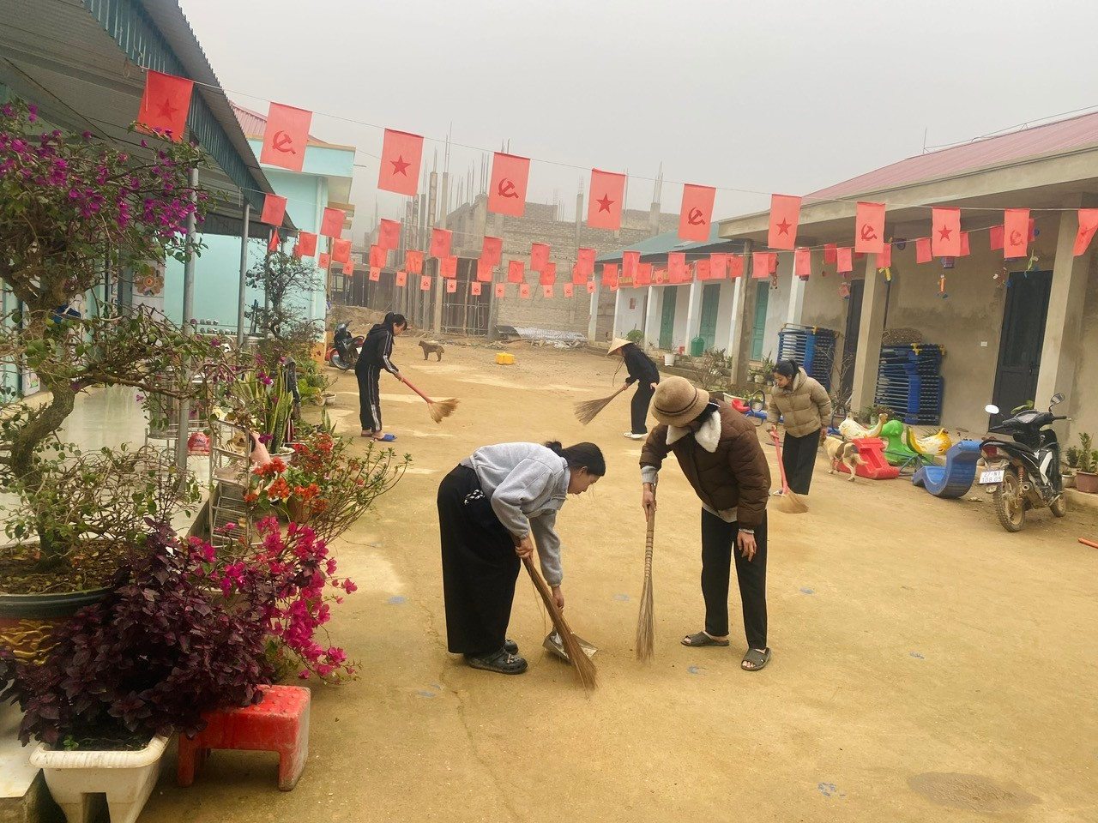
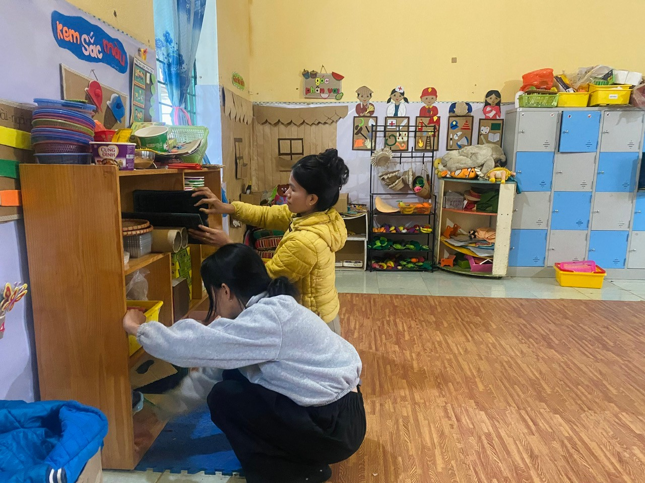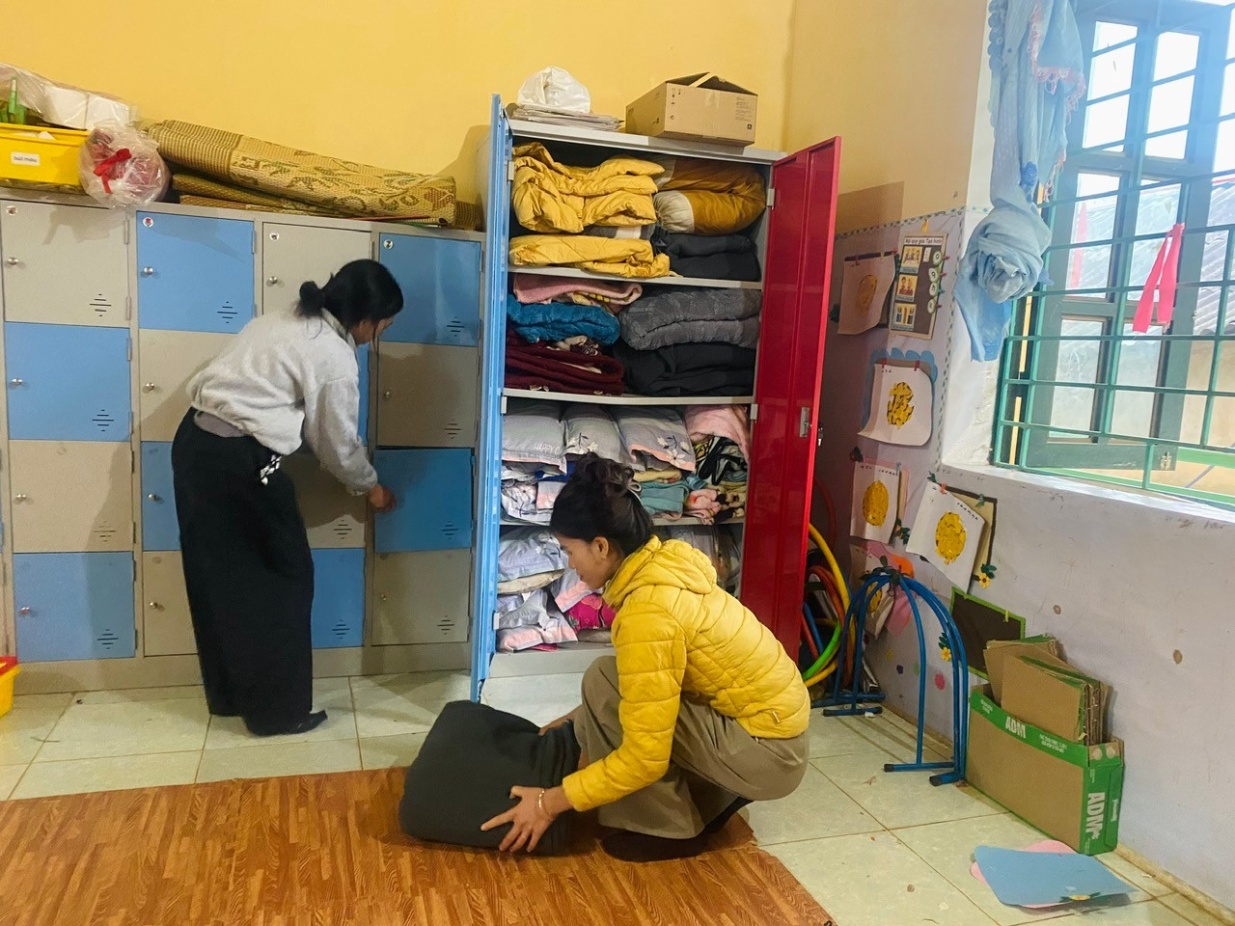
* Ảnh tuyên truyền phụ huynh học sinh kỳ nghỉ tết an toàn
